По статистике, только около 9% мирового пластика перерабатывается. Остальные 91% либо отправляются на полигоны, либо оказываются в окружающей среде.

Если с полигонами всё более или менее понятно (на полигонах у пластика и других материалов попросту нет условий для разложения), то с попаданием этого материала в окружающую среду всё намного сложнее. Дело в том, что под воздействием лучей солнца, волн в океане, ветра и других факторов пластик распадается на более мелкие частицы, и в последствии материал становится настолько мелким, что к нему добавляют приставку «микро-».

Микроплаcтиком называют маленькие частички пластика менее 5 мм в диаметре. Они не обязательно должны быть сделаны из какого-либо конкретного типа пластика, суть именно в размере.

Источники микропластика могут быть разными, от блесток для лица, шампуней и скрабов до машинных шин и одежды, от которой при стирке маленькие кусочки волокон отделяются от таких материалов как полиэстер и нейлон и попадают в водные пути.

Его находят везде: как на суше, так и на море, но беспокойство вызывают именно водные пути, так как в конечном счёте маленькие кусочки пластика съедаются морскими жителями. А если микропластик съедается рыбой и другими морскими жителями, то в конечном счёте попадает и на тарелки людей.

НЕВЕРОЯТНО, НО ФАКТ:

В экологии (науке) есть такое понятие «биомагнификация» — чем выше животное в пищевой цепочке, тем больше токсинов оно накапливает.

Например, фитопланктон поглощает токсин, маленькая рыба ест фитопланктон, аккумулируя токсин в себе. Средняя по размеру рыба ест много маленьких рыб за свою жизнь, тем самым поглощая токсин как из фитопланктона, так и от маленькой рыбы. Большая рыба ест среднюю рыбу, поглощая токсины из всех предыдущих. В конце концов, большая рыба оказывается на тарелке для человека? и тогда мы поглощаем самое большое количество токсинов.

Что делать, чтобы уменьшить попадание микропластика в организм:

✔ | уменьшить потребление крупной рыбы (например, лосось и тунец);
✔ | узнавать, где рыба была выловлена (отдавай предпочтение локальной дикой рыбе и обращай внимание на сезонность);
✔ | сократить использование косметических средств, содержащих микропластик (блестки, косметические средства с микропластиком — см. список ниже);
✔ | или вовсе не покупать товары, которые имеют в составе микропластик, ведь чем больше спрос на них мы создаем, тем больше их изготавливают.

Смотрите составы косметических средств и не покупайте, если там указаны:

✔ | Acrylates copolymer (Акрилат кополимер, или AC);
✔ | Polyethylene (Полиэтилен, или PE);
✔ | Polyamid (Полиамид, Nylon-12, Nylon-6, Nylon-66);
✔ | Polyurethan (Полиуретан, Polyurethan-2, Polyurethan-14, Polyurethan-35);
✔ | Polyethylenterephtalat (Полиэтилентерефталат, или PET);
✔ | Polypropylen (Полипропилен, или PP);
✔ | Polystyrene (Полистирол, или PS).

Будь то отказ от блесток, сокращение косметических средств с микропластиком, или выбор более мелкой рыбы на ужин, помни — любые действия значимы. Ты не капля в море! Вместе мы создаем волну изменений!

Экошкола Zero Waste & Sustainability School — это лекции о климате, круговой экономике, экологичном мышлении и стиле жизни, которые собирают все ‘оборванные знания из интернета’ в четкую картинку. Обучение прошло уже более 300 человек — коммьюнити неравнодушных решительных людей, которые хотят изменить мир в более экологичную сторону.
Сайт: zerowasteeducation.com
Инстаграм: @zws_school

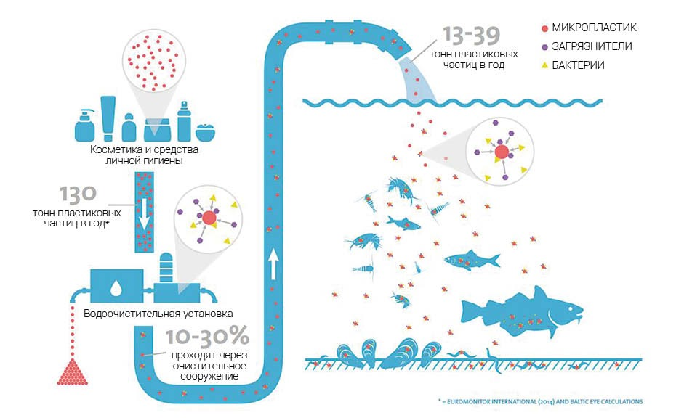

До новых встреч!

В следующем письме разбираемся, от какой уборки больше пользы.

Greenpeace – это независимая международная организация, цель которой сохранить природу и мир на планете. Для этого мы изменяем отношение людей к природным богатствам Земли. Greenpeace существует только на пожертвования частных лиц, разделяющих наши идеалы, и не принимает денег от государственных, коммерческих структур и политических партий. Это позволяет быть нам независимыми в нашей борьбе за сохранение природы и мира на Земле.

